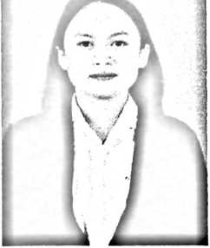
CURICULUM V1TAE
Sernita lahir di Lea, Pada 15 Januari 2000 dan berdomisili di Lembang
Lea Kecamatan Makale Kabupaten Tana Toraja Sulawesi Selatan. Anak
ketiga dari empat bersaudara dari pasangan ayah Agustinus Toyang
Salamba da ibu Kori Rissing Poting.
Jenjang studi yang ditempuh: Pada tahun 2005, penulis mulai menempuh pendidikan di SDN
129 Lea dan selesai pada tahun 2011, kemudia melanjutkan pendidikan di SMP Kristen Makale
pada tahun 2011 dan selesai pada tahun 2014, kemudian melanjutkan pendidikan di SMA
Kristen Makale dan selesai pada tahun 2017, kemudian melanjutkan studi pada tahun 2017 di
STAKN Toraja yang kini berubah nama menjadi IAKN Toraja hingga tahun 2021.

